CATACOMBS — 3D Horror Dungeon Crawler
Autor: André Santos Vasconcelos

URL do GitHub
https://github.com/Vancelos/catacombs

URL para executar o projeto
https://vancelos.cc/catacombs

Imagem ilustrativa

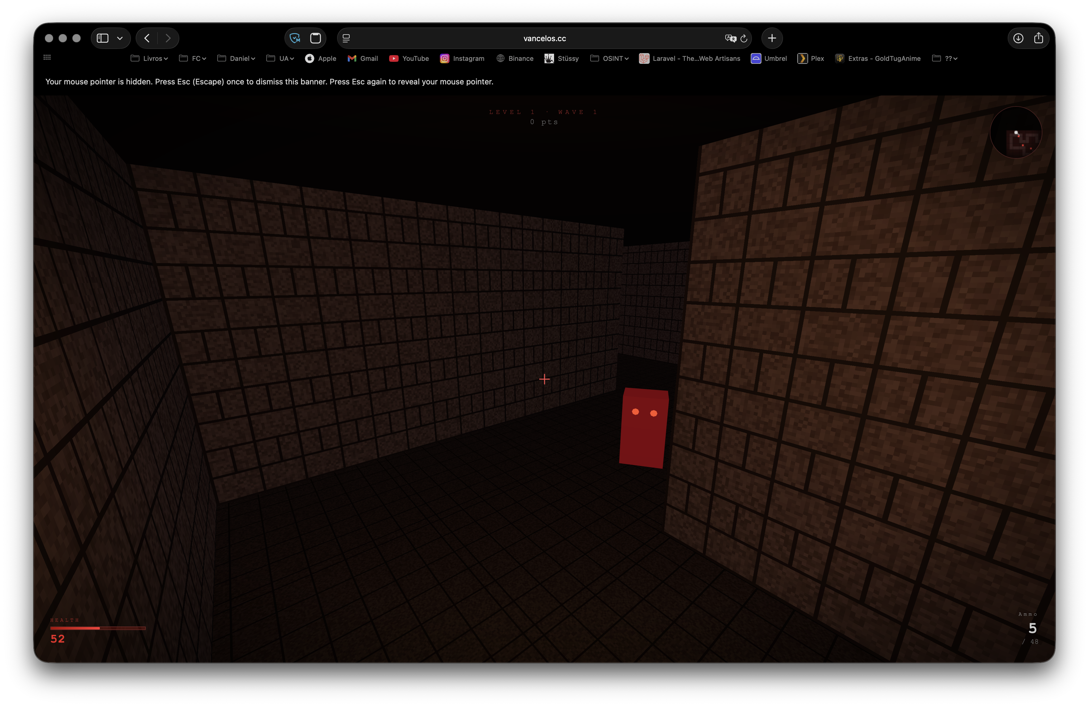Objetivos
O objetivo deste projeto é desenvolver um jogo 3D do tipo dungeon crawler com temática de terror, utilizando WebGL através da biblioteca Three.js.
Pretende-se criar um ambiente 3D interativo, implementar movimento em primeira pessoa, mecânicas de combate, gestão de estados do jogador, progressão por níveis e melhorar a imersão.

O que já está feito
- Renderização 3D com Three.js
- Sistema de movimento FPS (WASD + rato)
- Sistema de disparo com raycasting
- Sistema de inimigos (Grunt, Brute, Wraith)
- IA básica dos inimigos
- Sistema de ondas
- Sistema de vida e dano
- Sistema de munição e reload
- HUD completo (vida, munição, score, minimap, kill feed)
- Sistema de pickups (vida e munição)
- Sistema de níveis
- Transições entre níveis
- Sistema de vitória/derrota
- Efeitos visuais (luz, fog, damage flash)

O que falta fazer
- Melhorar os modelos dos inimigos (serão usados modelos externos para substituir os atuais)
- Adicionar sons e música ambiente
- Melhorar animações
- Sistema de armas mais avançado
- Interface mais polida
- Mais níveis/mapas
- Sistema de progressão

